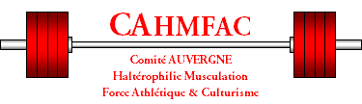

Dossier de Presse
( Emis par le comité régional de la FFHMFAC )

A l’occasion du XX° championnat d’Auvergne
de Développé Couché ( Force Athlétique )

Gymnase Joseph Cronier à Gerzat
Samedi 17 Janvier 2009 à 14h00

____________________________________

- Communiqué

- Qu’est ce que la Force Athlétique ( Développé Couché )

- Précisions sur la compétition ( Déroulement, langage … )

- Historique des championnats d’Auvergne

- Les records et les palmarès des champions

- Les sélectionnés pour le championnat

- Affiche : Auvergne 2008

Comité régional CAHMFAC
Office Municipal des Sport de Gerzat
Complexe Sportif Georges Fustier
63360 Gerzat
tel-fax : 04 73 24 86 94
www.benchpresschampion.com
Contact presse :
Pascal Girard : 0473381520 / benchpress@wanadoo.fr

